Public CMS 2017

二次开发手册
目录
第一章 Public CMS介绍 1
1. 概述 1
2. 价格清单 1
3. 获取Public CMS 1
4. 目录结构 1
第二章 开发工具集成 3
1. 工程导入 3
2. 开发工具配置 5
3. 工程配置 9
4. 工程调试 10
5. 工程发布 15
第三章 二次开发 20
1. 工程代码简介 20
2. Hibernate实体自动生成 21
3. 逻辑代码及页面自动生成 26
4. Mybatis代码自动生成 26
第四章 服务支持 27
1. 免费支持 27
2. 商业化支持 27
3. 贡献鼓励 27

Public CMS介绍

概述
Public CMS是采用2017年最新主流技术开发的免费开源JAVACMS系统。架构科学。轻松支持上千万数据、千万PV；支持全站静态化，SSI，动态页面局部静态化等为您快速建站，建设大规模站点提供强大驱动，也是企业级项目产品原型的良好选择。
Public CMS同时支持动态站点，静态站点的建设。
Public CMS支持多站点建设，各个站点之间数据、模板完全分离。

价格清单
版本 | 价格 | 授权
Public CMS Mysql版 | 永久免费 | MIT授权协议（源码及程序免费商用）
Public CMS Mysql增值版 | ¥99 | 增值包源码及程序永久商业授权
Public CMS SQLServer版 | ¥766 | 源码及程序永久商业授权（含增值包）
Public CMS Oracle版 | ¥1790 | 源码及程序永久商业授权（含增值包）
以上价格为不含税价格

获取Public CMS
稳定版Public CMS源码
开源中国:https://git.oschina.net/sanluan/PublicCMS
GITHUB:https://github.com/sanluan/PublicCMS
CSDN:https://code.csdn.net/zyyy358/publiccms
预览版Public CMS源码
开源中国:https://git.oschina.net/sanluan/PublicCMS-preview
GITHUB:https://github.com/sanluan/PublicCMS-preview
视频、文档、一键运行包: http://pan.baidu.com/s/1eSG6l5S
增值版、SQLServer版，Oracle版请联系Public CMS官方，联系方式参见文档最后章节

目录结构
data/publiccms
publiccms
publiccms-common
publiccms-gradle
publiccms-maven
LICENSE
README.md

- data/publiccms目录
目录中包含以下子目录
indexes
task
template
web
其中indexes目录为数据全文索引文件，task目录为任务计划脚本，template为模板文件目录，web未静态化文件和资源文件存放目录
- publiccms为Public CMS源码工程
- publiccms-common为Public CMS基础包源码工程
- publiccms-gradle为Gradle配置工程
- publiccms-maven为Maven配置工程
- LICENSE为Public CMS授权协议
- README.md为markdown语言编写的简单介绍文档

开发工具集成
以下步骤Eclipse为例，下载地址 https://www.eclipse.org/downloads/

工程导入
导入到开发工具中后，您可以自由的编译和修改Public CMS源码，进行二次开发等。

操作步骤
- 首先选择File菜单中的Import(导入)
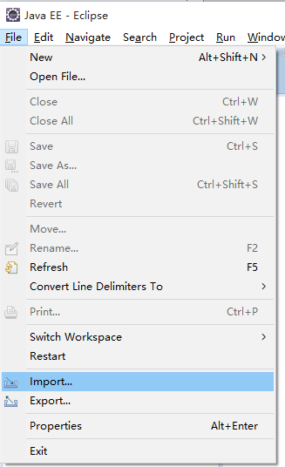
- 在弹出的导入对话框中选择Existing Projects into Workspace(导入已有的工程)
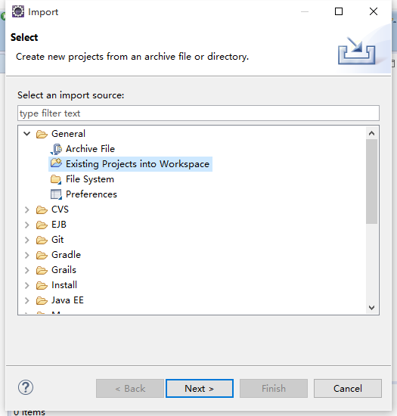
- 使用Select root directory(选择跟目录)的方式浏览选择Public CMS目录或某个工程目录
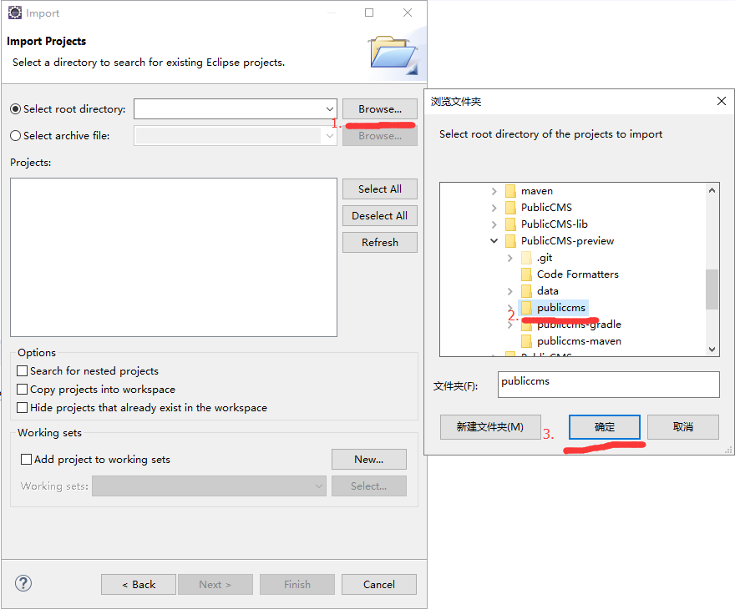
- 重复以上步骤导入publiccms-common工程
- 再根据需要再导入publiccms-gradle工程或者publiccms-maven工程，建议都勾选Copy projects into workspace(复制到工作空间)

注意事项
- 如果是gradle工程，按照publiccms-gradle中readme.txt进行操作配置工程

- 如果是maven工程，按照publiccms-maven中readme.txt进行操作配置工程

- 如果您没有使用gradle或者maven，请在工程src/main/webapp/WEB-INF目录下创建lib文件夹，并将PublicCMS-war/war/WEB-INF/lib目录下所有jar包复制到lib文件夹下，然后删除src/main/java/config/boot目录。并且在您修改publiccms-common后需要您手动导出jar包放到publiccms工程下面

开发工具配置
开发工具配置选项是为了您更好的对Public CMS进行开发，并保持代码风格的一致性

导入格式化文件（可选）
选择Window菜单下的Preferences菜单项
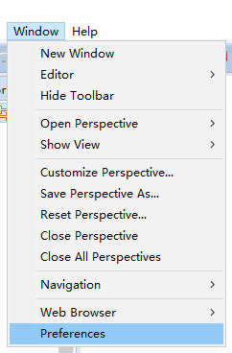
展开到Java->Code Style->Formatter选项卡点击Import按钮
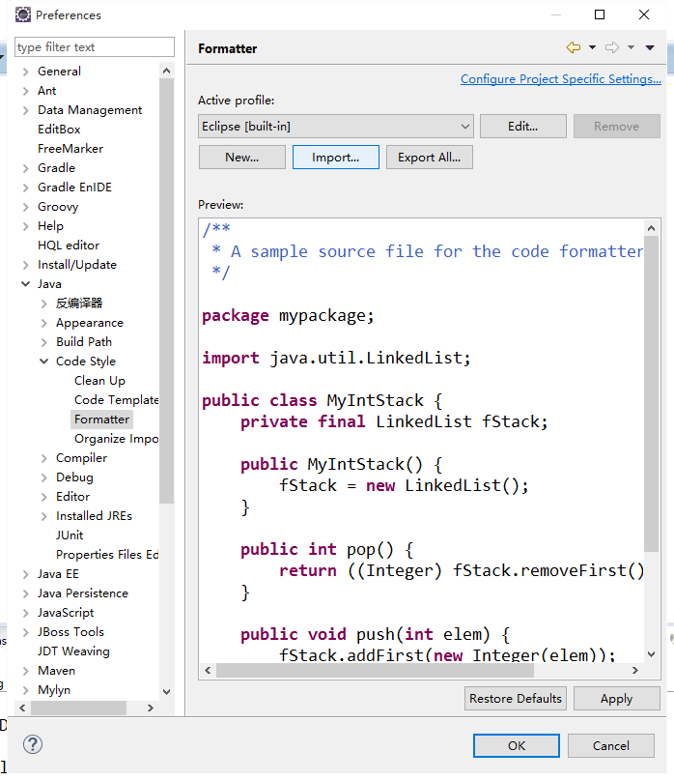
选择java.xml文件
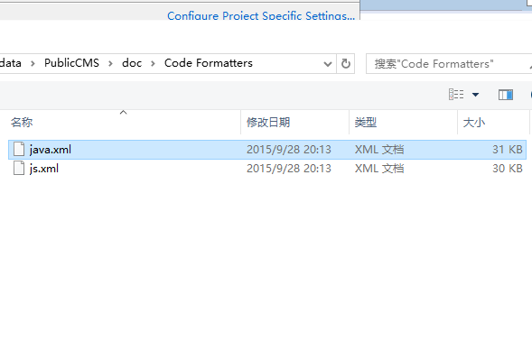
使用相似的步骤导入js.xml到JavaScript->Code Style->Formatter中

字符编码设置
工程的编码都是UTF-8格式
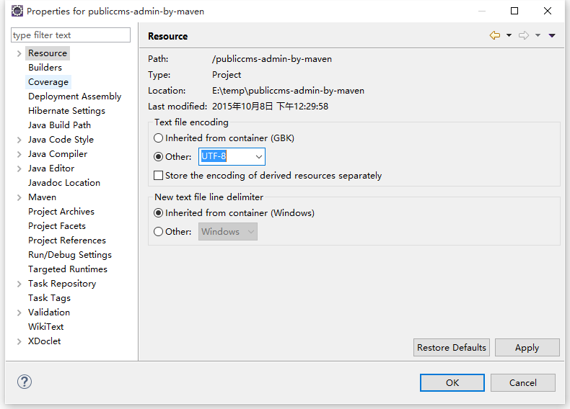

开发工具插件（可选）
FreeMarker编辑器Eclipse插件被包含在jboss tools中
http://download.jboss.org/jbosstools/updates/stable/ (需要选择IDE版本)
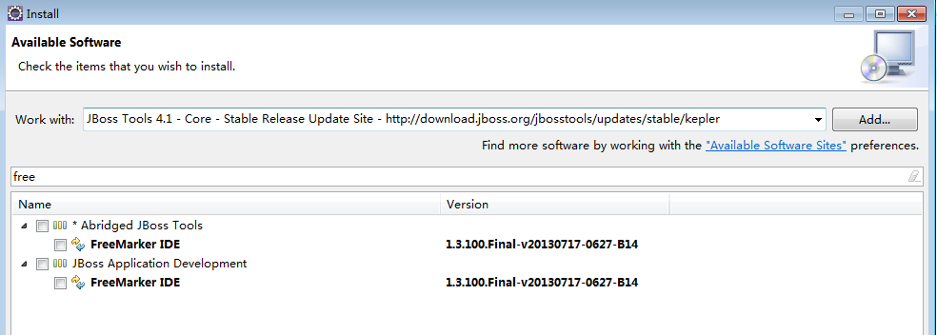
通过过滤选择FreeMarker IDE插件安装
需要注意的是该插件更新较慢，而且不是非常稳定，对于FreeMarker比较熟悉的人员来说，它并不能加快开发速度，因此只建议FreeMarker的初学者或对FreeMarker指令不熟悉的开发人员使用

工程配置
工程配置文件在src/main/resources目录下
cms.properties为CMS配置文件
配置项 | 描述 | 备注
cms.filePath | CMS数据目录的绝对路径
cms.masterSiteIds | 管理站点ID | 多个ID以半角逗号分隔
cms.defaultSiteId | 默认站点ID
cms.tokenizerFactory | 分词器名称 | keyword,letter,lowercase, whitespace,edgengram, ngram, pathhierarchy, pattern, classic,standard, ax29urlemail, thai, wikipedia, hmmchinese
cms.task.threadCount | 任务计划线程数
cms.multipart.maxUploadSize | 上传文件文件大小最大值
其中cms.filePath配置项可以在启动时使用-Dcms.filePath参数制定

在使用maven或者gradle打包时，默认会进行自动测试，此时也需要保证数据库链接配置正确，并且数据库已经初始化才能打包成功，您也可以选择跳过自动测试。
数据库初始化脚本在src/main/resources/initialization/sql/目录下；数据库升级脚本在src/main/resources /initialization/upgrade/目录下。

工程调试
在开发工具中调试时您可以选择编写测试代码进行单元测试，也可以直接在容器中运行工程，进行在线调试。模板的调试建议您选择在线进行。
选择Window菜单下的Preferences菜单项, 展开到Server->Runtime Environments选项卡，新增一个Tomcat7.0.57以上版本的容器
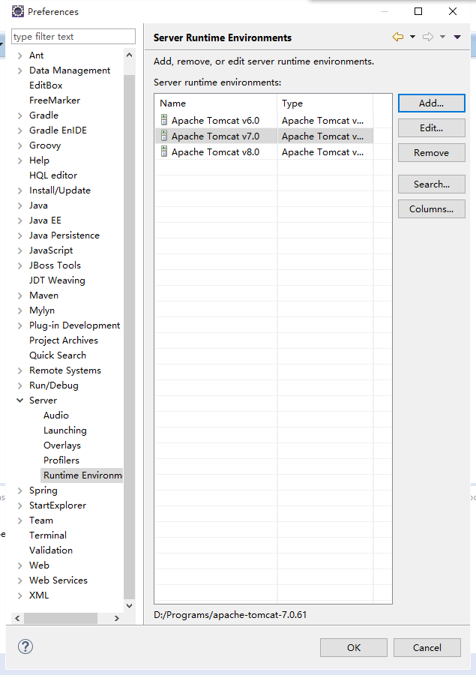
在工程上右键，选择Debug As菜单的Debug on Server子菜单项或者Run As菜单的Run on Server子菜单项
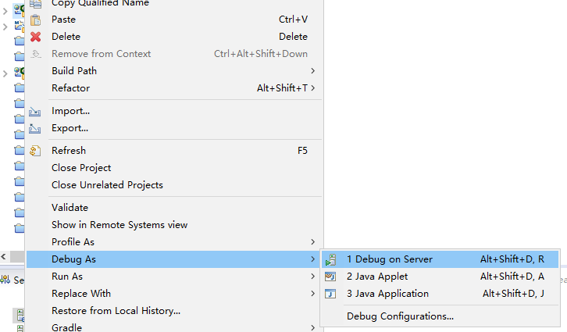
选择刚才添加的容器，然后点击Finish按钮
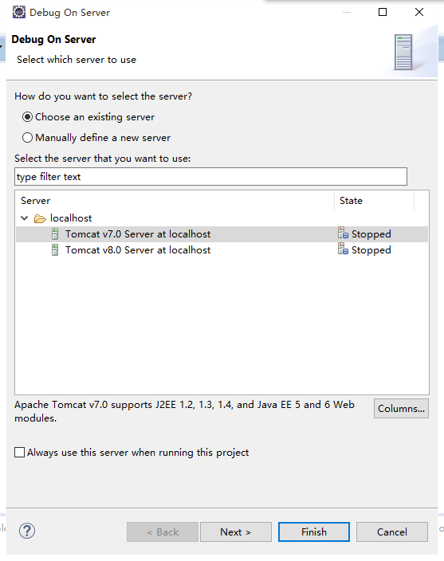
即可在工程中调试或运行工程
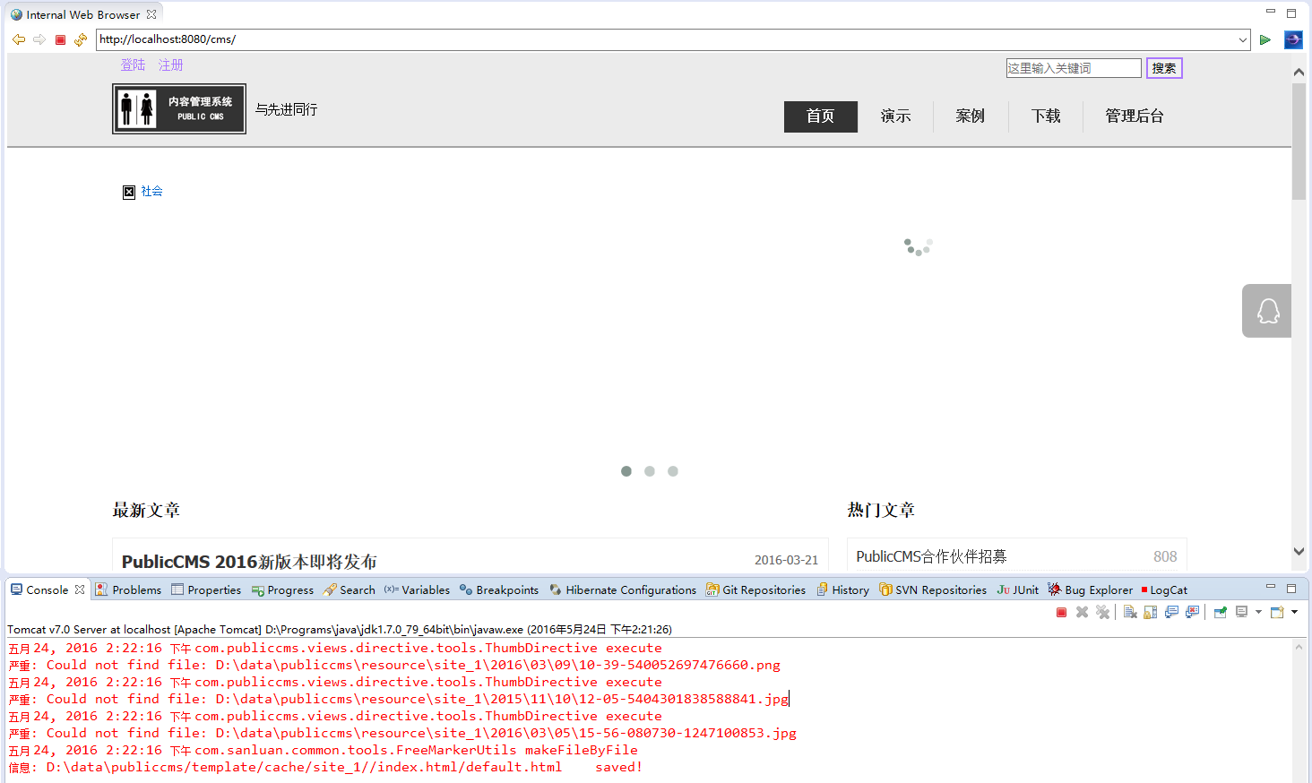
还可以在Window菜单中的Show View子菜单选择Other菜单项
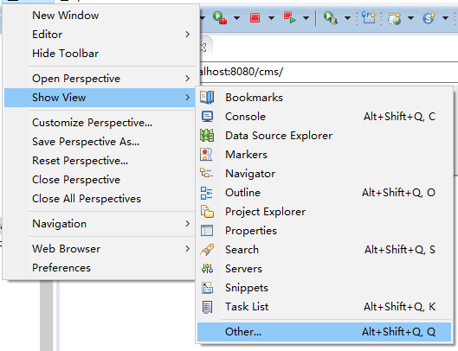
打开Servers视图
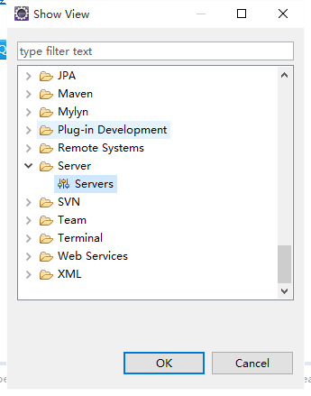
对所有容器和容器中运行或调试的工程进行管理
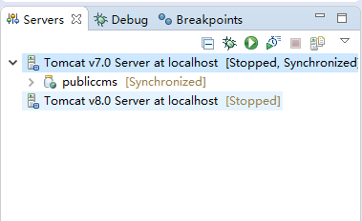

工程发布

gradle工程发布
- 选择publiccms-gralde工程，右键弹出菜单中选择"Run As",在子菜单中选择"Gradle build"
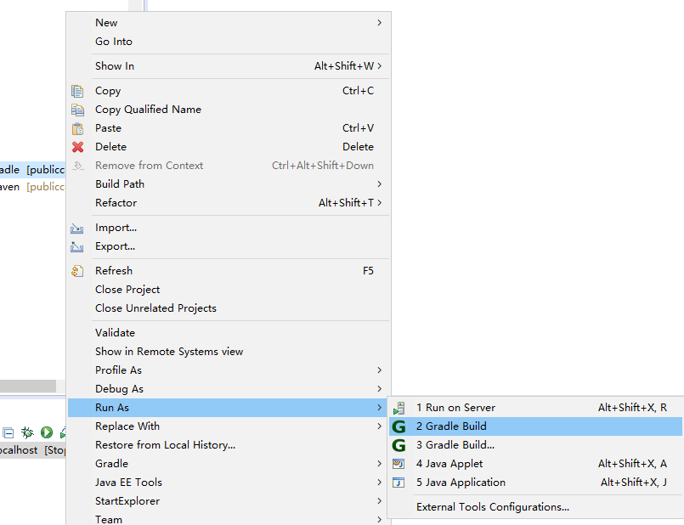
- 在弹出的对话框中输入"war",点击按钮"Run"
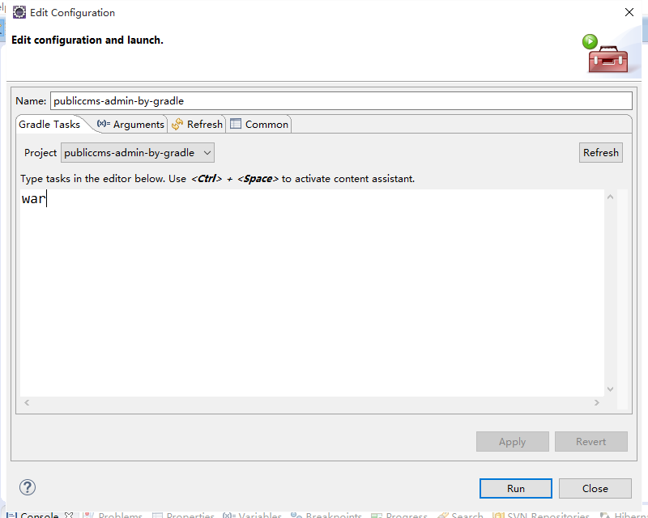

- 如果编译成功，您可以在publiccms工程下面 build/libs 目录下找到编译完成的 war包
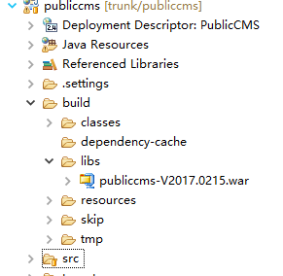

maven工程发布
- 选择publiccms-maven工程，右键弹出菜单中选择"Run As",在子菜单中选择"Maven install"
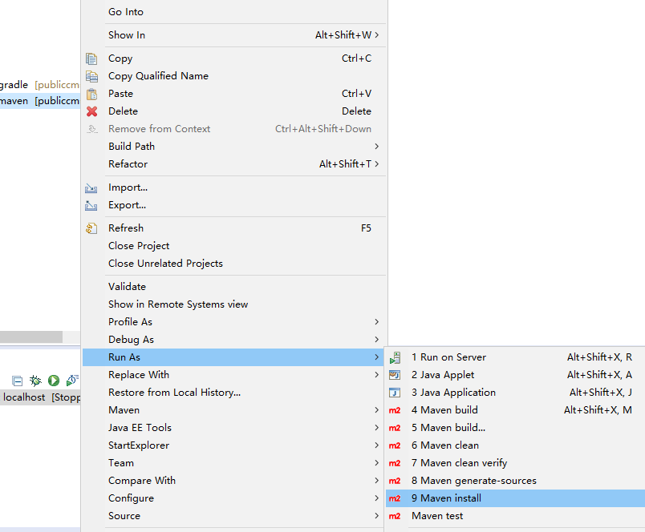
- 如果编译成功，您可以在publiccms工程下面 target 目录下找到编译完成的 war包
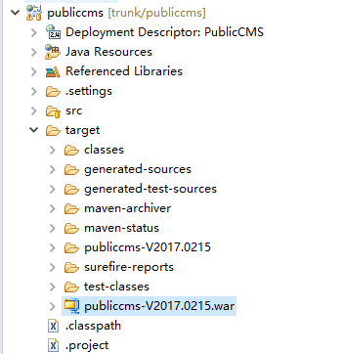

Spring Boot工程发布
- 删除gradle或者maven配置文件中所有包含“delete this line for spring boot”的行
- 然后按照以上方式打包工程

eclipse工程发布
- 选择publiccms工程，右键弹出菜单中选择"Export",在子菜单中选择"War file"
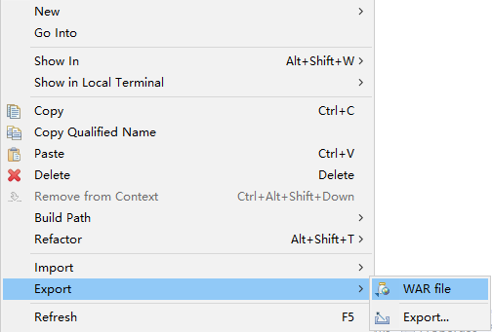
- 选择war包保存路径，然后点击Finash按钮
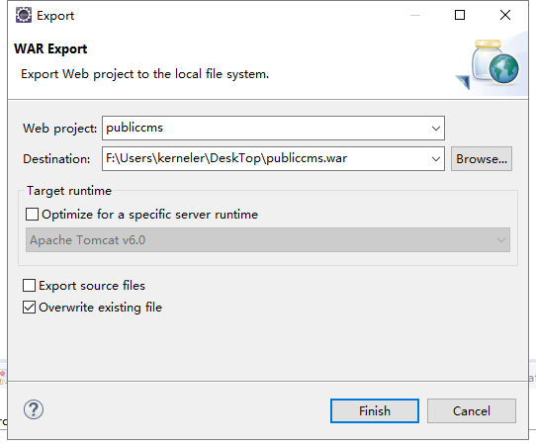

二次开发

工程代码简介

架构
- 软件基础架构
软件使用了SpringMVC, Spring Boot, Hibernate, Hibernate Search,Mybatis, FreeMarker, Mysql jdbc, c3p0, jedis, jackson, quartz, Apache commons及其依赖的包,包依赖关系、工程编译等工作由Gradle或Maven处理。
- 软件核心机制
软件使用IndexAdminController, IndexController做统一模板分发。数据读取操作交给FreeMarker指令扩展来处理，实现了视图层JAVA代码的最大化复用，表单的处理采用了传统的SpringMVC Controller接收并处理的方式。

命名规范
.common 工具类、解决方案类等同用类包
.base 基础类包
.database 数据源包
.directive 指令基础包
.constants 常量定义类包
.handler 分页处理，查询处理，FreeMarker异常等处理器包
.index 索引组件
.servlet Servlet包
.source 源码工具包
.tools 工具类包
.view 视图层基础包
.entities 实体类包
.logic 逻辑类包
.component 组件包
.dao 数据库操作类包
.service 事务与逻辑封装类包
.controller 控制器类包
.web 前台站点控制器类包
.admin 管理后台控制器类包
.api 接口控制器包
.views 视图类包
.directive freemaker自定义指令类包
.method freemaker自定义方法类包
.pojo 表单实体包
config 配置文件
language 语言文件
config.spring Spring配置类
config.boot SpringBoot入口类
config.initializer Servlet加载器

Hibernate实体自动生成
- 在开发工具中使用hibernate工具生成实体类，修改数据库配置文件
在Eclipse
将database/hibernate目录复制到工程中，也可以在后续操作中自己新建其中的配置文件，打开开发工具的Hibernate Configuration视图
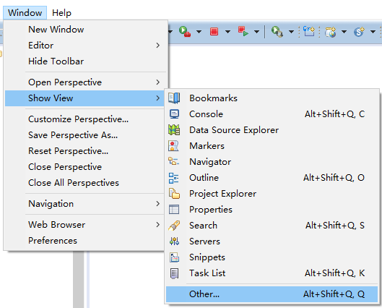
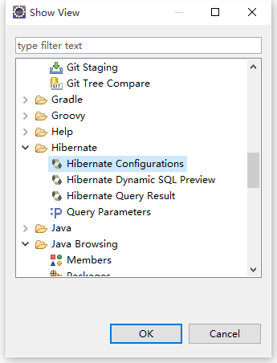
增加Hibernate配置
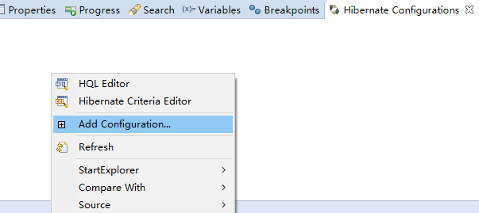
选择Annotations注解类型的实体，新建或者选择已有的数据库，选择hibernate目录下的properties和cfg.xml文件或者自己新建这两个文件，点击ok保存
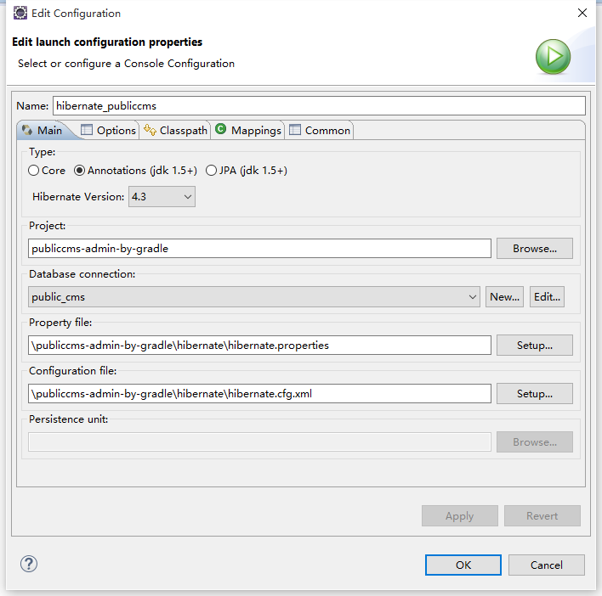
打开自定义视图
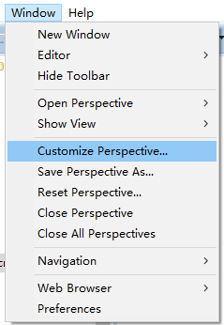
切换到Command Groups Availability选项卡，找到并勾选Hibernate Code Generation命令
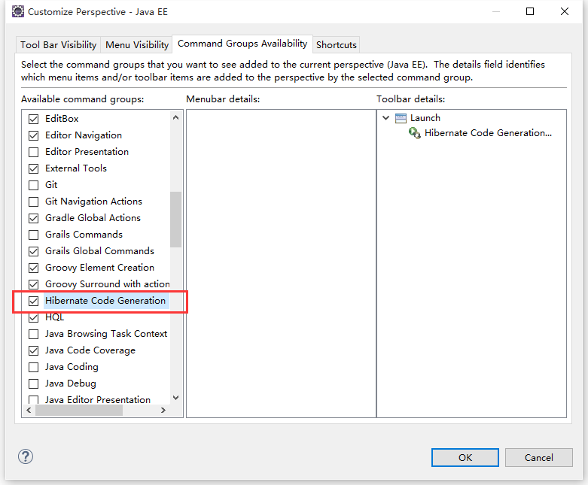
在eclipse工具条中即可找到Hibernate代码生成工具。点击Hibernate Code Generation Configurations新建代码生成配置
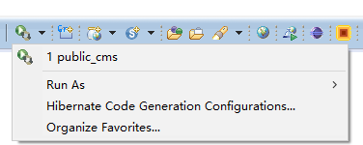
选择hibernate目录下的hibernate.reveng.xml.xml文件或者自己新建这个文件
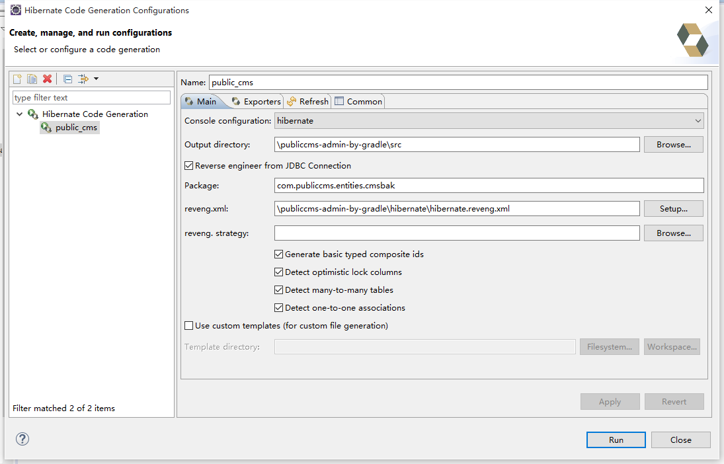
切换到Exporters选项卡，勾选Generate EJB3 annotations和Domain code(.java)
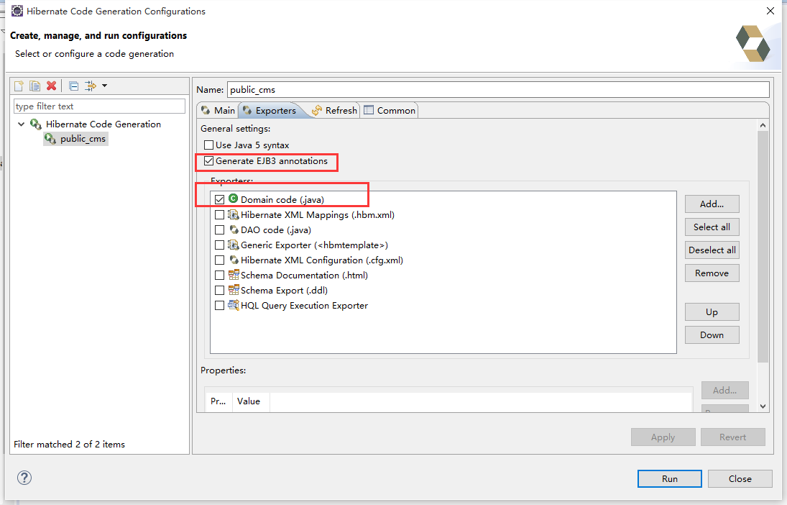
然后点击run就可以生成带注解的实体类了。

逻辑代码及页面自动生成
该生成方法对hibernate实体进行标注后，根据注解信息生成类 生成自定义指令、Controller、Service、Dao、html，是CMS开发阶段采用的生成方式
  - 对实体类属性使用com.publiccms.common.generator.annotation.GeneratorColumn注解类标记字段类型【condition:是否用于查询条件，order:是否用于排序，like:查询条件是否为like匹配，or:查询条件是否为or逻辑，name:字段名，当or为true时，相同name 的字段为同一组or条件，title:字段真实含义】
  - 使用com.publiccms.common.generator.SourceGenerator代码生成代码文件

Mybatis代码自动生成
  - 修改src/test/resources/generator/mybatis/generatorConfig.xml的数据库相关属性，确保数据库是正确且可连接。
  - 打开src/test/java/com/publiccms/common/generator/MybatisGenerator.java的文件
  - 运行main函数，将会生成Mybatis代码文件

服务支持

免费支持
Public CMS官网：http://www.publiccms.com/
QQ交流群：191381542 , 481589563 , 638756883
Freemarker文档：http://www.kerneler.com/freemarker2.3.23/
在线调试FreeMarker：https://www.sanluan.com/freemarker_test.html
Public CMS文档库：
https://git.oschina.net/sanluan/PublicCMS-lib
https://github.com/sanluan/PublicCMS-lib

商业化支持

培训类
提供产品使用、模板制作、环境部署、二次开发、系统架构、产品相关框架等培训，具体培训内容根据客户单位技术团队掌握技术情况与实际需要制定，价格为2000元/天。
所有接受过系统培训的客户将成为Public CMS的合作单位。

网站制作、二次开发类
由接受过培训类项目的合作单位与Public CMS官方合作承接网站制作项目及二次开发，仅接受5000元以上的网站制作项目和2万元以上的二次开发项目，具体价格根据实际需求商议。
如果您的预算没有达到以上标准，也可以选择其他使用Public CMS的技术人员自行商讨。

联系方式
QQ：315415433
邮箱：zyyy358@126.com

贡献鼓励
- 所有Public CMS的使用人员均可获得官方的免费技术支持
- 参与Public CMS研发或贡献比较有价值的功能代码可免费获得所有商业版本源码及授权及产品源码架构培训
- 提交BUG、提问有建设意义的问题可获得免费远程支持

